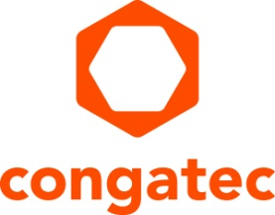
Comunicato stampa

Un ecosistema conforme alla nuova specifica “COM-HPC Carrier Design Guide”

congatec semplifica l'utilizzo di COM-HPC

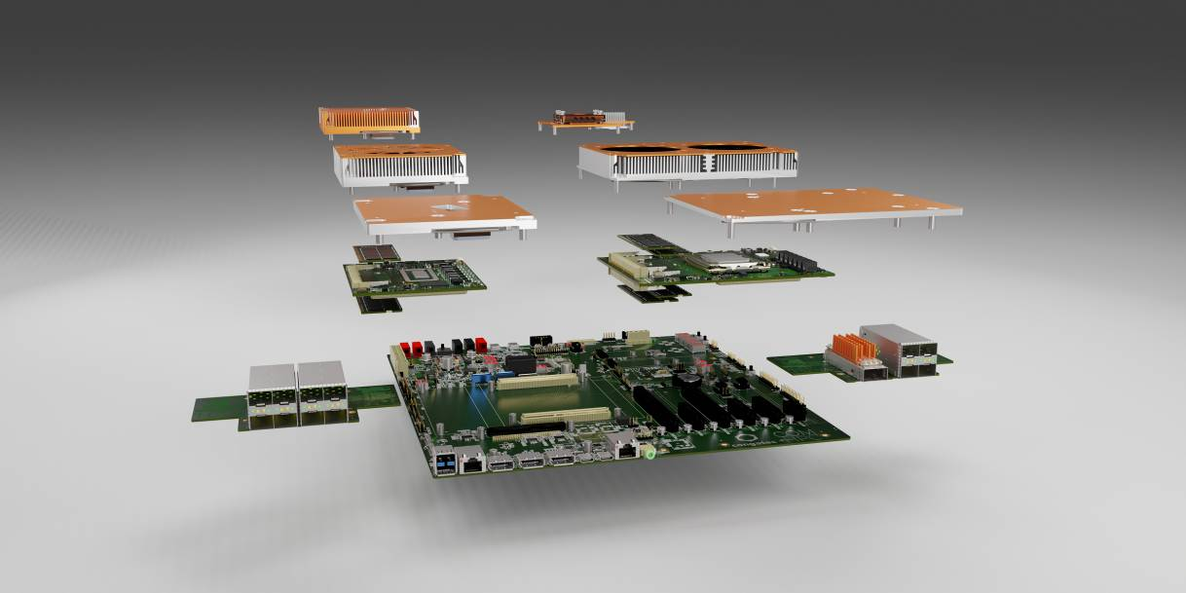

Deggendorf, Germania, 10 Febbraio, 2022 * * * congatec – azienda leader nel settore della tecnologia di elaborazione per applicazioni embedded ed edge – ha reso noto che in concomitanza con la pubblicazione della nuova “COM-HPC Carrier Design Guide” (guida alla progettazione di schede carrier conformi allo standard COM-HPC) da parte di PICMG (PCI Industrial Computers Manufacturers Group) ha introdotto un ecosistema pienamente conforme a questa nuova specifica per gli sviluppatori di progetti basati su moduli in formato COM-HPC (Client e Server). D'ora in poi i progettisti potranno iniziare immediatamente lo sviluppo di design perfettamente compatibili scegliendo i moduli COM (Computer-on-Module) appropriati, aggiungendo la scheda carrier di valutazione (nel formato COM-HPC Server o Client) con la relativa soluzione di raffreddamento, installando le loro applicazioni ed eseguendo le routine di programmazione, debug e test previste da questo nuovo standard per l'elaborazione embedded ad alte prestazioni.

L'ecosistema COM-HPC di congatec è conforme a tutte le nuove specifiche di COM-HPC, ovvero la specifica relativa al modulo base HPC, la guida alla progettazione della scheda carrier e le specifiche per la memoria EEPROM (EEEP) e l'interfaccia di gestione della piattaforma (PMI – Platform Managementi Interface). Supportato da congatec e da tutti i più importanti produttori del settore embedded, questo insieme di specifiche dello standard PCMIG permette ai progettisti di sviluppare i loro design in completa sicurezza, con tutti i vantaggi che ciò comporta.

“La guida alla progettazione della scheda carrier conforme a COM-HPC rappresenta il blocco base finale del processo di standardizzazione, molto atteso da tutti i progettisti. Si tratta di un elemento essenziale per la realizzazione di piattaforme di elaborazione embedded personalizzate e scalabili basate di questo innovativo standard per moduli COM, ottimizzato per server edge e client embedded ad alte prestazioni. A questo punto può iniziare la competizione per lo sviluppo delle migliori soluzioni di elaborazione edge ed embedded di fascia alta” - ha detto Christian Eder, Director Marketing di congatec. Quest'ultimo ha anche sottolineato con soddisfazione il fatto che il comitato COM-HPC ha posto l'ultima pietra miliare di questo iter di standardizzazione di fondamentale importanza per PICMG sotto la sua presidenza.

L'ecosistema di congatec per progetti di client e server COM-HPC sarà supportato da servizi di integrazione personalizzati e da servizi di verifica del progetto e di collaudo che coprono l'intero ciclo di sviluppo, dalla verifica iniziale del progetto della scheda carrier al collaudo per la produzione in volumi. I servizi per la progettazione di sistemi e schede carrier saranno anche messi a disposizione da congatec in collaborazione con i propri partner. A completamento dell'ecosistema è anche previsto un programma di formazione sulla progettazione di schede carrier, grazie al quale OEM, VAR e integratori di sistema potranno approfondire in modo rapido, semplice ed efficiente tutti gli aspetti legati alle regole di progettazione. Questo programma di formazione illustrerà tutti gli elementi essenziali della progettazione, sia quelli obbligatori sia quelli consigliati, e fornirà esempi di schemi circuitali sviluppati seguendo le migliori procedure (best practice) di schede carrier COM-HPC e dei relativi accessori, come le soluzioni di raffreddamento di fascia alta senza ventole utilizzate per il design di server caratterizzati da consumi di 100 W (e anche superiori). La piattaforma di riferimento prevede schede carrier conformi a COM-HPC Client equipaggiate con moduli (sempre in formato COM-HPC Client) basati su processori Intel Core di 12a generazione (nome in codice Alder Lake). I corsi di formazione per COM-HPC Server avranno inizio in concomitanza alla disponibilità dei moduli con processori Intel Xeon e delle relative schede di valutazione, prevista per la fine dell'anno.

La guida alla progettazione di schede carrier COM-HPC, che rappresenta la base dell'ecosistema di congatec compatibile con questo standard, può essere scaricata a titolo gratuito sia dal sito Web di PICMG (https://www.picmg.org/wp-content/uploads/PICMG_COMHPC_CDG_R2_0.pdf) sia dal sito Web di congatec (https://www.congatec.com/com-hpc/). Essendo la landing page principale che raggruppa tutte le tematiche relative allo standard COM-HPC, quest'ultima consente anche agli sviluppatori di esplorare l'intero ecosistema COM-HPC messo a punto da congatec.

* * *

Chi è congatec
Fortemente orientata allo sviluppo tecnologico, congatec è un'azienda focalizzata sulla fornitura di servizi e prodotti per applicazioni embedded e di edge computing. I moduli di elaborazione a elevate prestazioni della società sono utilizzati in una vasta gamma di dispositivi e applicazioni destinati ai settori dell'automazione industriale, della tecnologia medicale, dei trasporti e delle telecomunicazioni, oltre che in numerosi altri mercati verticali. Supportata da DBAG Fund VIII, fondo tedesco specializzato nel sostegno di imprese di medie dimensioni che operano in settori industriali ad alto tasso di crescita, che opera in qualità di azionista di riferimento, congatec ha la solidità finanziaria e l'esperienza nelle operazioni di M&A necessarie per sfruttare al meglio le opportunità che si prospettano in questi mercati in rapida espansione.
congatec è l'azienda leader a livello globale nel comparto dei moduli COM (Computer-on-Module) è può vantare una base di clienti ampia e diversificata, che spazia dalle start-up alle più importanti realtà multinazionali. Fondata nel 2004, congatec ha il proprio quartier generale a Deggendorf, Germania e ha fatto registrare nel 22020019 un fatturato pari a 127,5 milioni di dollari. Ulteriori informazioni sono disponibili sul nostro sito web www.congatec.com oppure attraverso LinkedIn, Twitter e YouTube.

Domande dei lettori:  congatec GmbH  Christian Eder  Telefon: +49-991-2700-0  info@congatec.com  www.congatec.com | Contatto Stampa:  SAMS Network  Michael Hennen  Telefon: +49-2405-4526720  info@sams-network.com  www.sams-network.com

Testo e immagine sono disponibili all'indirizzo: https://www.congatec.com/it/congatec/comunicato-stampa.html

Intel, il logo Intel e altri marchi Intel sono marchi registrati di Intel Corporation o dele sue filiali.

